Міністерство освіти і науки України

Національний університет «Львівська політехніка»

Кафедра систем штучного інтелекту



**Звіт**

**про виконання розрахунково-графічних робіт блоку № 7**

***з дисципліни:*** «Основи програмування»

до:

ВНС Розрахунково-графічних робіт № 1-4

Практичних Робіт до блоку № 7

**Виконав:**

Студент групи ШІ-11

Ореньчук Юрій Миколайович

Львів 2024

**Мета:** Узагальнити знання та навички з мов C/C++, здобуті під час курсу “Основи програмування”.

# Виконання роботи:

# Завдання №1: VNS Practice Work Task 1 Variant 2

# 

# 

# Завдання №2: VNS Practice Work Task 2 Variant 17

# 

# 

# Завдання №3: VNS Practice Work Task 3 Variant 21

# 

# 

# Завдання №4: VNS Practice Work Task 4 Variant 14

# 

# 

# Завдання №5: Algotester Task 0365

# 

# Завдання №6: Algotester Task 0531

# 

# Завдання №7: Algotester Task 0961

# 

# Завдання №8: Algotester Task 1061

# 

**Дизайн та планована оцінка часу виконання завдань:**

# Завдання №1: VNS Practice Work Task 1 Variant 2

Планований час: 10 хв

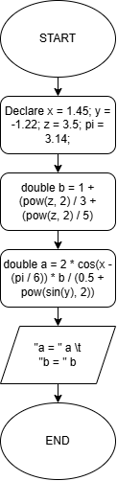

# Завдання №2: VNS Practice Work Task 2 Variant 17

Планований час: 15 хв

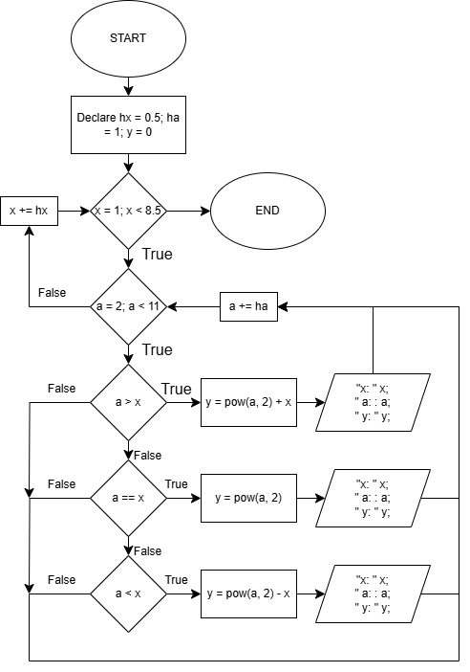

# Завдання №3: VNS Practice Work Task 3 Variant 21

Планований час: 20 хв

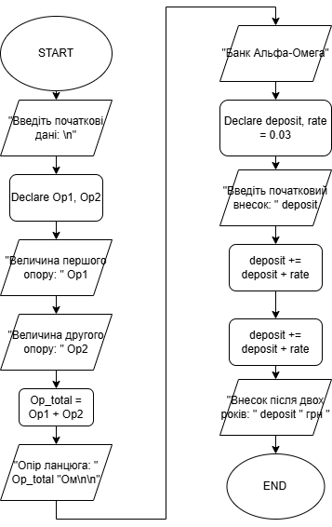

# Завдання №4: VNS Practice Work Task 4 Variant 14

# Планований час: 10 хв

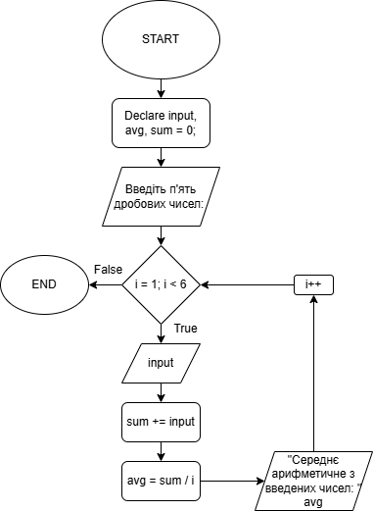

# Завдання №5: Algotester Task 0365

# Планований час: 15 хв

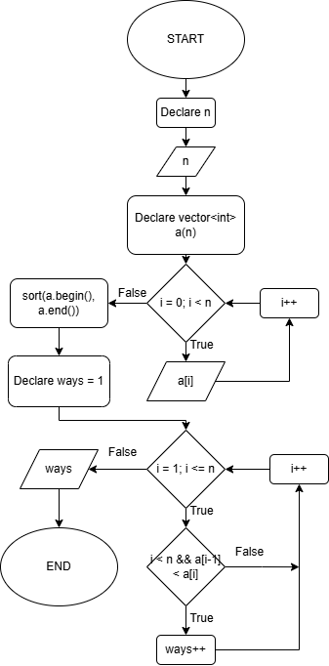

# Завдання №6: Algotester Task 0531

# Планований час: 10 хв

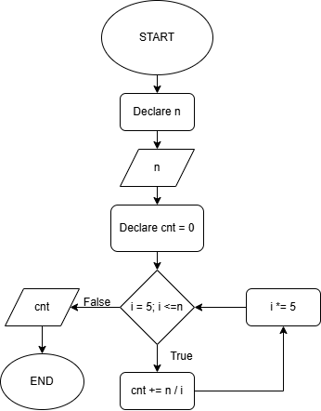

# Завдання №7: Algotester Task 0961

# Планований час: 10 хв

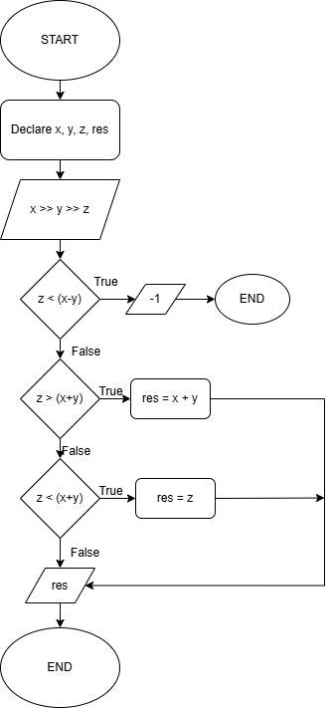

# Завдання №8: Algotester Task 1061

# Планований час: 15 хв

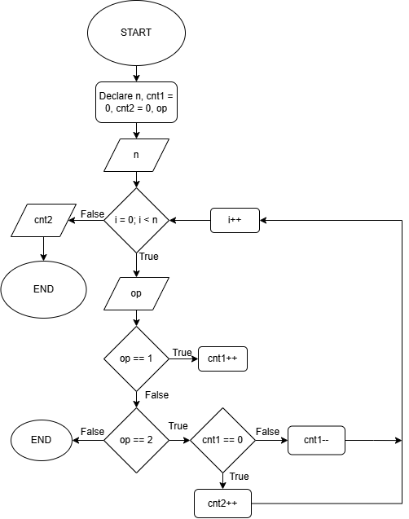

# Код програм з посиланням на зовнішгі ресурси:

# Завдання №1: VNS Practice Work Task 1 Variant 2

# 

# Завдання №2: VNS Practice Work Task 2 Variant 17

# 

# Завдання №3: VNS Practice Work Task 3 Variant 21

# 

# Завдання №4: VNS Practice Work Task 4 Variant 14

# 

# Завдання №5: Algotester Task 0365

# 

# Завдання №6: Algotester Task 0531

# 

# Завдання №7: Algotester Task 0961

# 

# Завдання №8: Algotester Task 1061

# 

# Результат виконання завдань, тестування та фактично затрачений час:

# Завдання №1: VNS Practice Work Task 1 Variant 2

# Фактично затрачений час: 10 хв

# 

# Завдання №2: VNS Practice Work Task 2 Variant 17

# Фактично затрачений час: 15 хв

# 

# Завдання №3: VNS Practice Work Task 3 Variant 21

# Фактично затрачений час: 20 хв

# 

# Завдання №4: VNS Practice Work Task 4 Variant 14

# Фактично затрачений час: 15 хв

# 

# Завдання №5: Algotester Task 0365

# Фактично затрачений час: 20 хв

# 

# 

# Завдання №6: Algotester Task 0531

# Фактично затрачений час: 20 хв

# 

# 

# Завдання №7: Algotester Task 0961

# Фактично затрачений час: 10 хв

# 

# 

# Завдання №8: Algotester Task 1061

# Фактично затрачений час: 10 хв

# 

# 

**Висновки:** я протестував свої навички на завданнях з розрахункової та освоїв весь пройдений матеріал.